SERGIO DAVID PINEDA.
C.C 80.249.182 de Bogota.
TEL 7310081 -3142529903.

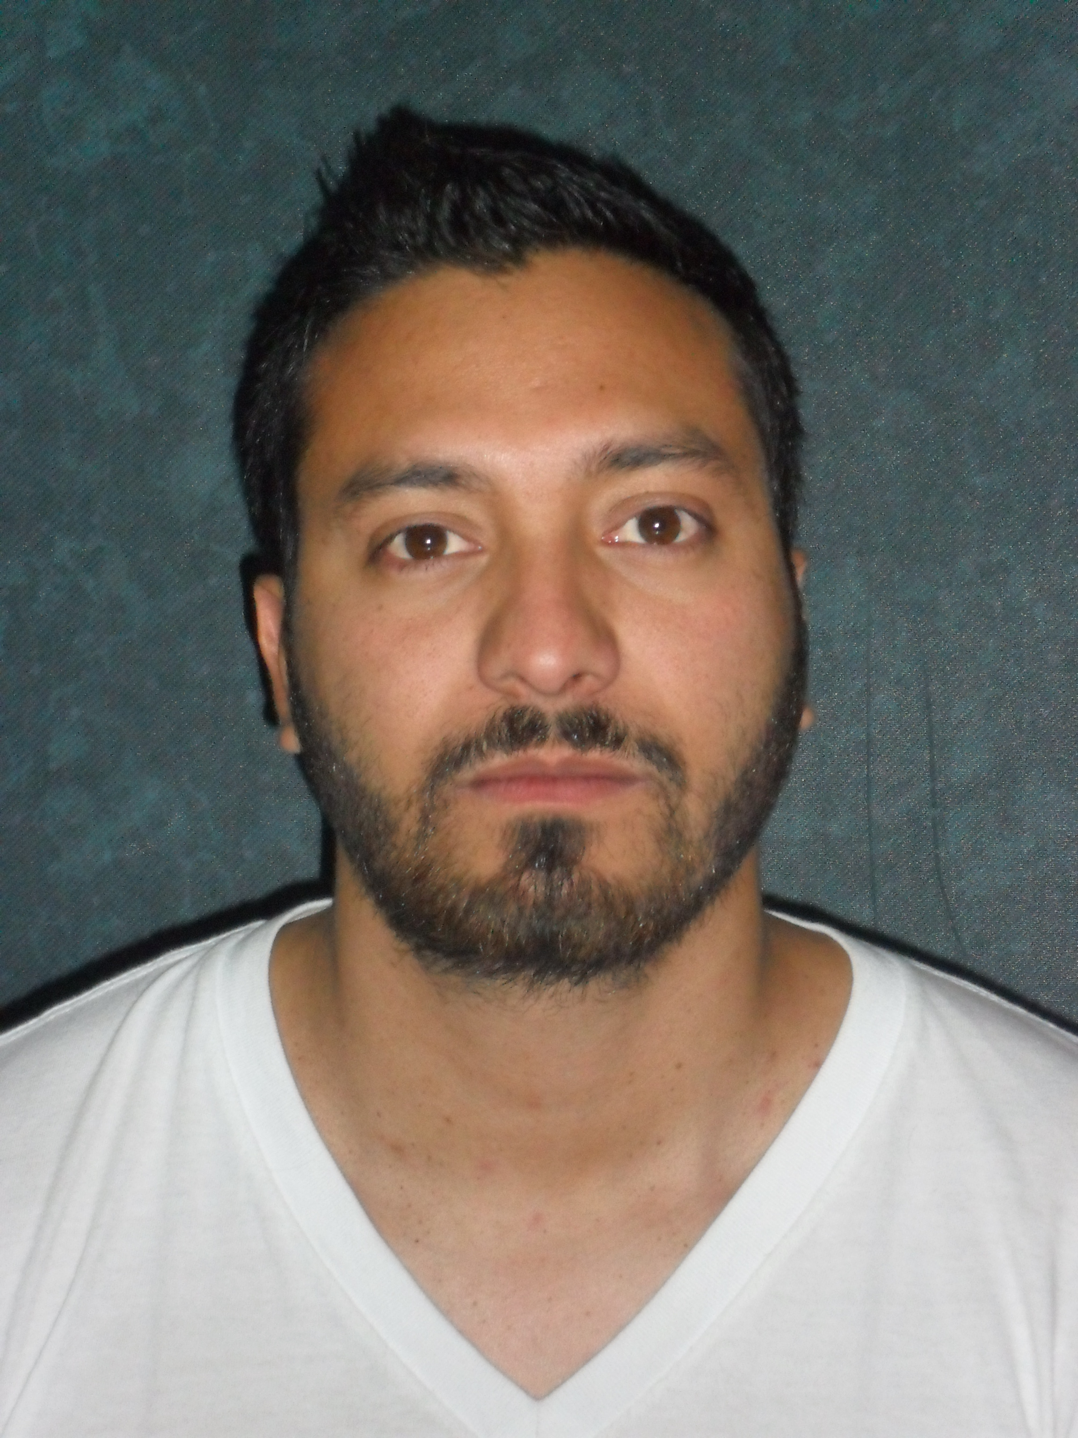

PERFIL PROFESIONAL.

Persona responsable con sólida formación en áreas de dirección, administración con gran capacidad de solución de problemas y toma de decisiones, que me permitan integrar todos los conocimientos adquiridos durante mis diferentes experiencias laborales. Disponibilidad para liderar y trabajar en equipo. Capacidad de expresión oral y escrita, dispuesta para tomar posturas críticas teniendo en cuenta la opinión de los demás. Manejo de programas como Word, Excel, Power Point e Internet Explorer y manejo de aplicativos institucionales. Experiencia laboral de 8 años.

Fecha de Nacimiento. | 9 de Abril de 1984.
Cédula de Ciudadanía. | 80.249.182 De Bogotá.
Estado Civil.  Edad. | Soltero.  27 Años.
Dirección Residencia.  Teléfono. | Cll 68 F sur No 51-95 Apt 432 Bl 10.  731 00 81.-314 252 99 03.
INFORMACIÓN PERSONAL
FORMACIÓN ACADÉMICA
Universitarios. | Universidad Distrital Francisco Jose De Caldas.  Tecnologia en construcciones Civiles.  2003 - 2004
Secundaria. | Colegio Distrital Bravo Paéz.  1996 – 2002.
Ingles.  Otros. | Instituto Centro Colomboamericano  3 Niveles de ingles 2008.  IMOCOM. Curso de seguridad en operaciones de puente gruas y sistema de izaje con  polipasto 2007.
EXPERIENCIA LABORAL

TECNITANQUES ING  Mansarovar Energy Colombia  Estacion Moriche  Puerto Boyaca-Boyaca  TERMOTECNICA  Ecopetrol.  Estacion Banadia.  Saravena Arauca.  STECKERL HIERROS Y ACEROS | AUXILIAR QA/QC  FUNCIONES.  Inspeccionar de manera visual , organizar y acompañar al grupo de trabajo encomendado en las labores diarias dentro del desarrollo del proyecto, al igual de como mantener sobre la planeacion los estrictos controles solicitados por el cliente y la interventoria a su ves la verificacion y analisis de informes suministrados para el cliente con veracidad y total respaldo de las pruevas realizadas en campo.  Por otra parte como auxiliar de calidad se genero un acompañamiento en la realizacion de ensayos no destructivos en los cuales se me dio la oportunidad de acceder, verificar y realizar pruebas como lo fueron .Pruebas de vacio, Tintas penetrantes, Mediciones, Verificaciones visuales de elementos soldados, llenados delos tanques Pruebas Neumaticas entre otras. y todo lo correspondiente a estructuras y trabajos de campo. Asi como en el trabajo de informes para dossieres y tareas fijadas para tal fin.  JEFE INMEDATO :Ing. Andres Romero /  Edilberto Acuña  Coordinador Jefe area de Calidad  TELEFONO: 316 4954440  Fecha 01 Abril de 2011 -15 noviembre de 2011.  ALMACENISTA Y INSPECTOR QA/QC  FUNCIONES. Encargado del almacen y supervision del area de trabajo asi como el la colaboracion en el area de QA/QC-Calidad. En pruebas de ensayos no destructivos en el desarrollo de tanques de almacenamiento para la estacion Banadia saravena Arauca , como funciones principales establecer el control de las entradas y salidas del almacen, sus necesidaes mas proximas conjunto a estas las horas hombre y sus proyecciones en las tareas a desarrollar, de igual manera el chequeo, revision y alistamiento de materiales para la ejecucion del tanque. De igual manera supervisar la logistca de transporte . Comprometiendome siempre en la Colaboracion y el desarrollo de actividades como ATS, Permisos de trabajo, y desarrollo de informes diaros de avances de obra, y seguimiento de estos.  JEFE INMEDATO :Faver Benito  Supervisor de Proyectos  TELEFONO: 315 443 14 84 – 3145661147  Fecha 30 septiembre de 2010 -12 noviembre de 2010.  JEFE DE LOGISTICA.  FUNCIONES: Verificar que el material a despachar sea el correspondiente a lo solicitado por el cliente, realizar remisiones, facturas, consolidar amortiguadores para el stock de la sucursal, solicitar mediante requisiciones material a los diferentes proveedores y/o sucursales. Realizar entradas de almacen según correspondan. verificar los despachos en forma ordenada y organizada siendo esta una prioridad, redactar informes de ventas para consolidar las toneladas movidas mensualmente, realizar inventarios aleatorios de mercancia. Entre otros.  JEFE INMEDIATO: Sergio Rumie Del Castillo  TELEFONO: 4154001 ext 520 /3106501787  Marzo 24 de 2010- 15 de Agosto de 2010.
TERMOTECNICA. | ALMACENISTA.  FUNCIONES: Com funciones principales se da la verificacion de el material entrante y a descargar sea el correspondiente a la obra de trabajo a su ves revisar el desperdicio de materiales y darle trasabilidad para su respectiva recuperacion o en su defecto dar de baja por otra parte el despacho de equipos realizados por parte de la empresa se encuentren en su totalidad completos. Y en las condiciones necesarias para su funcionamiento.  Asu ves en esta area se daba acompañamiento a tareas tales como el seguimiento a los suministros y mejoramientos de calidad para el cliente.  JEFE INMEDIATO: Antonio chavez  TELEFONO: 5740490  Agosto 10 de 2009- 10 de Septiembre de 2009.
V.R INGENERIA Y MERCADEO.  CODIFER Ltda.  SURTINIPLES ltda  . | ASISTENTE DE JEFE DE ALMACEN.  FUNCIONES: Verificar que el material a descargar sea el correspondiente a los proyectos asignados, realizar remisiones y requisiciones al area de compras mantener el stock de soldadura y fungibles siempre al dia, realizar sondeos por naves para control de desperdicio de materiales y que el despacho de equipos hechos en la empresa esten en su totalidad completos.  Suministrar el material correspondiente como laminas accesorios valvulas entre otros de acuerdo al proyecto a desarrollar, asi como la consolidacion bajo sistema de material gastado para el area de ingeneria.  Por otra parte en el area de calidad el esfuerzo mancomunado con el almacen me brindo el conocimiento de manejo de personal, asi como de trabajo en equipo y responsabilidad como prioridad de mis labores y resultados solicitados.  JEFE INMEDIATO: Ing. Henrry Clavijo.  TELEFONO: 426 3777 ext.123 3118730126.  Noviembre 15 de 2006- 30 de Mayo 2009.  AUXILIAR DE BODEGA.  FUNCIONES: laboraba en el area de Recepcion de materiales acomodacion según normas y distribucion a las diferentes ferreterias de acuerdo alos convenios de la empresa de igul manera se me enseño a trabajar bajo normas ISO, INCOTEC con las cuales en pro-desarrollo de la empresa y su actividad me dio la oportunidad de manejar el servicio al cliente desde su bodega principal.  JEFE INMEDIATO: Luis Alberto Lagos Suaez  TELEFONO: 360 70 88 – 351 39 88.  Septiembre 19 de 2005 – 11 noviembre de 2005  AUXILIAR DE PLANTA  FUNCIONES: Como funcion principal era la de Suministrar materiales accesorios al mostrador de la ferreteria asi como llevar un extricto control al cardes y prestar colaboracion en ventas de materiales de ferreteria. Asi como en labores de mensajeria y cobro de facturas entre otros. Servicio al cliente interno.  JEFE INMEDIATO: Alvaro Castillo  TELEFONO: 360 33 11  Enero 15 de 2003 - 27 Julio de 2003
REFERENCIAS PERSONALES
Nombre.  Empresa.  Cargo. | Juan Carlos Gómez Garcia  RCN y Caracol Tv  Editor.
Tel. | 6430430 ext 3117/ 3103183419
Nombre.  Empresa.  Cargo. | Edilberto Acuña  Cia. general de Aceros.  Asesor de procesos de calidad
Tel. | 3164954440
Nombre.  Empresa.  Cargo.  Tel. | Ing. Henry Clavijo  VR Ingeneria & Mercadeo  Jefe de calidad  4263777 ext. 12/3118730126
Nombre.  Empresa.  Cargo.  Tel. | Sergio Rumie Del Castillo  A.Steckerl Hierros y Aceros  Gerente General Bogota  3106501787
_____________________
SERGIO DAVID PINEDA.
C.C 80’249.182 de Bogotá.

